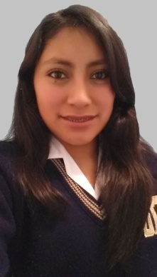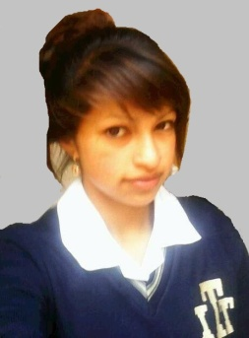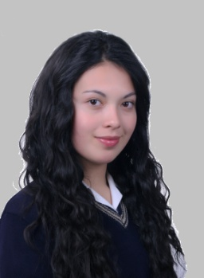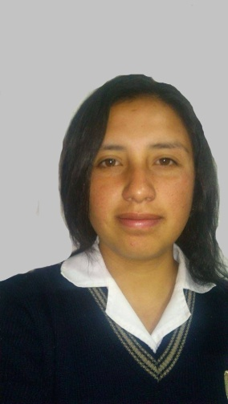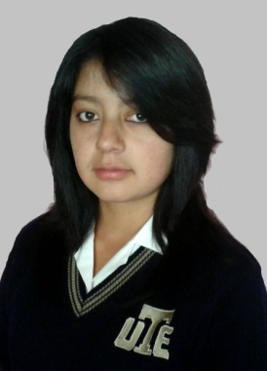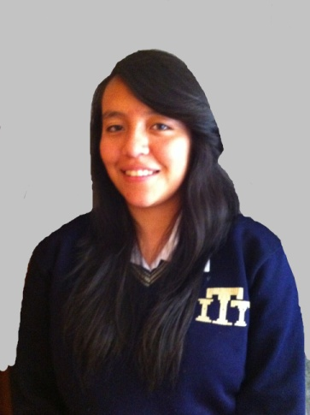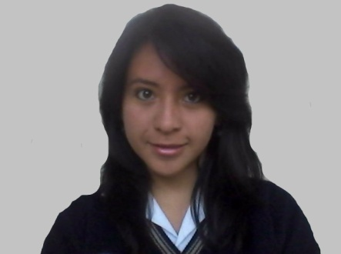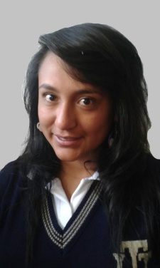

Susana Córdova Karla Narváez

**COMUNICACIÓN**

Nicolle Acosta Vanessa Bolaños

**TALENTO HUMANO**

Pamela Sánchez Camila Pozo

**PRODUCCIÓN**

Génesis Rodríguez Mishell Villarreal

**VENTAS**

Alison Paguay Anita Burbano

**CONTABILIDAD**

“Reciclando Ideas”

***Miniempresa “Atena”***

Rafael Arellano y García Moreno

[atena.emprende@gmail.com](mailto:atena.emprende@gmail.com)

Teléfonos: 0989786887 -0992169060

TULCÁN - ECUADOR

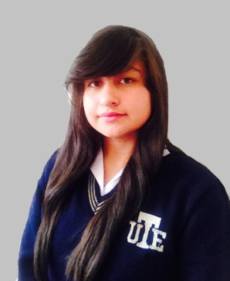**ORGANIGRAMA DE PUESTOS**

Vanessa Obando

**GERENTE**



***Miniempresa “Atena”***

Rafael Arellano y García Moreno

[atena.emprende@gmail.com](mailto:atena.emprende@gmail.com)

Teléfonos: 0989786887 -0992169060

TULCÁN - ECUADOR

**ORGANIGRAMA ESTRUCTURAL.**

**DEPARTAMENTO DE CONTABILIDAD**

**DEPARTAMENTO DE VENTAS**

**GERENCIA**

**DEPARTAMENTO DE TALENTO HUMANO**

**DEPARTAMENTO DE COMUNICACIÓN.**

**DEPARTAMENTO DE PRODUCCIÓN.**



“Reciclando Ideas”



***Miniempresa “Atena”***

Rafael Arellano y García Moreno

[atena.emprende@gmail.com](mailto:atena.emprende@gmail.com)

Teléfonos: 0989786887 -0992169060

TULCÁN - ECUADOR

**ORGANIGRAMA DE FUNCIONES**

**CONTABILIDAD**

*Administrar los ingresos y egresos.

*Cuidar los recursos.

*Justificar los gastos.

**VENTAS**

*Vender los productos

*Planear y ejecutar estrategias de ventas

* Organizar puntos de venta

**GERENTE**

*Organizar la empresa.

*Coordinar y motivar a las socias.

*Generar orden e integridad.

**TALENTO HUMANO**

*Revisión y control de actividades.

*Supervisar el trabajo dentro y fuera de la empresa.

* Capacitar al personal

**COMUNICACIÓN**

*Atender el correo de la empresa

*Archivar y custodiar la correspondencia

*Ocuparse de la imagen empresarial.

**PRODUCCIÓN**

*Revisar la calidad.

*Proveerse de materia prima de calidad

*Asegurar el desarrollo del proceso de producción